第 五 周工作计划
班级：中5班 实施主题：我们都是好朋友 日期:9月28日—9月30日 带班老师：沈、张老师
工作要求 |  | 1.知道10月1日是国庆节，知道我们都是中国人，萌发爱祖国的情感。（主题目标）  2.积极参与同伴交谈，主动和发表自己的想法和观点，同时善于倾听同伴的发言。（主题目标）  3.玩大型运动器械时，遵守规则，不插队，不推挤。（常规目标）  4.能使用礼貌用语，与同伴友好相处,情绪稳定,能够高兴地上幼儿园。（保育目标）
星期  内容 |  | 日 | 一 |  | 二 | 三 | 四
 | 接待 | 1.热情接待幼儿，与幼儿打招呼并引导幼儿进行同伴间互动。  2.进行二次晨检，了解幼儿身体情况及检查幼儿口袋是否有小玩具等物品。
晨间活动 | 晨间游戏 | 1.来园接待：热情接待幼儿来园，引导与老师打招呼，进班洗手，在区域中安静游戏。  2.重点区域：建构区：提供木片、木块等，幼儿运用垒高、叠加的方法搭建货架。生活区：提供豆子、筷子、勺子夹子，幼儿练习夹豆子。  3.晨间谈话：中秋趣事、假期安全、生气了怎么办
晨间活动 | 户外运动 | 1.队列练习：能跟随音乐，按照小组的队形快速变成多列纵队。  2.律动、早操：师幼一起律动、早操，要求动作合拍有力。
晨间活动 | 户外运动 | 集体游戏：袋鼠跳  （综合3区）  双脚跳 |  | 阳光大运动 | 集体游戏：乌龟爬  （平衡区）  双手脚交替爬 | 国庆放假 |  | 国庆放假
晨间活动 | 户外运动 | 分散活动：重点指导  单脚跳过一定距离 |  | 阳光大运动 | 分散活动：重点指导平稳爬过木梯 |  |  | 国庆放假
学习  活动 |  | 语言：蒲公英旅行记  理解故事内容 |  | 音乐：国旗多美丽  唱出附点音符 | 美术：古老的  城墙  用交替垒砌的特征表现长城 |  |  | 国庆放假
上午  游戏 |  | 区域活动 |  | 区域游戏 | 区域游戏 |  |  | 国庆放假
下午  活动 |  | 创意社：重点指导搭建长城 |  | 美术室：重点指导描绘国旗 | 农乐园：重点指导挖红薯 |  |  | 国庆放假
日 常 生 活 |  | 1.在入园和离园时幼儿能主动跟老师和同伴打招呼。  2.鼓励幼儿多喝温水，了解什么时候应该饮水。
家长工作 |  | 1.国庆来临之际，鼓励宝贝亲手画一张小贺卡或者说一句暖心的祝福送给好朋友，用小小的心意传递友爱。  2.在家长园地中，以培养幼儿的交往能力为话题，展开讨论和交流。
环境创设 |  | 1.搜集与国庆节相关的图片、图书、音频和视频，在班级环境中轻声播放关于国庆节的儿童歌曲，营造中秋节的氛围。  2.鼓励幼儿将制作或绘画的“国旗”作品陈列在自己的作品展示台上。
本周反思

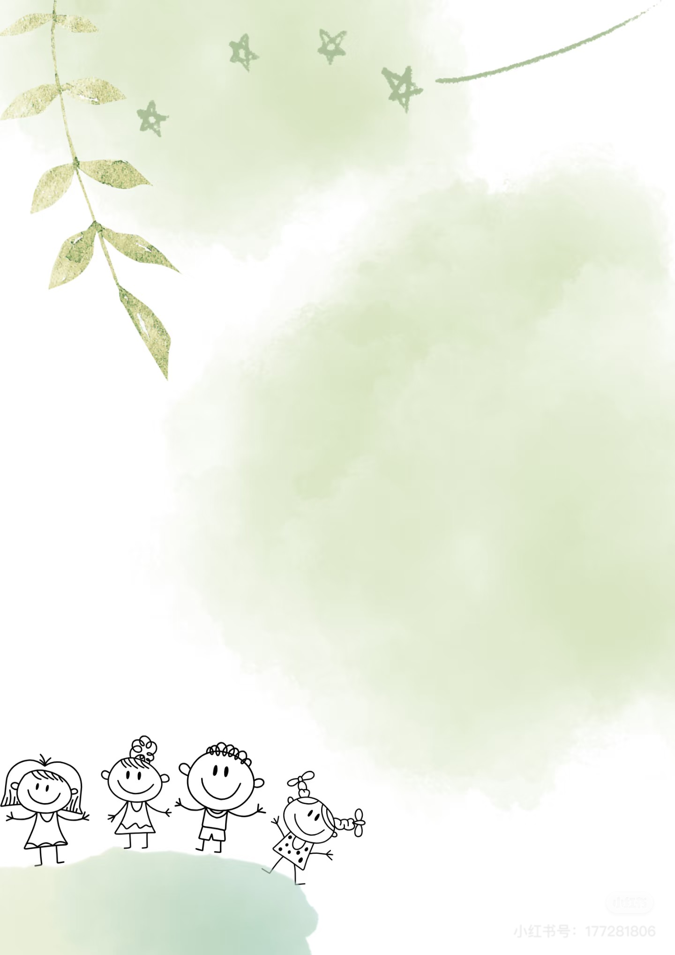
表扬多多喝水的小朋友：
唐轩翊、徐加恩、丁云泽、赵丞祐、
王诗澄、尤晞、蒋宇浩、郭羽焓
马昀辰、宋齐光、白境芮、刘希墨
尤昕
国庆假期家园共育温馨提醒
亲爱的家长朋友们：
金秋送爽，举国欢庆！我们即将迎来美好的国庆小长假。首先，衷心感谢各位家长一直以来对幼儿园工作的理解、支持与配合！为了让孩子们度过一个安全、健康、快乐、充实的假期，帮助孩子保持良好的生活习惯，筑牢安全防线，做好家园无缝衔接，特此向大家送上假期温馨提醒，愿我们携手相伴，守护孩子美好假期时光。
一、安全第一，守护平安假期
安全是幸福的底线，假期期间请家长务必履行监护责任，时刻关注孩子安全。出行安全方面，带孩子外出游玩、走亲访友时，遵守交通规则，不闯红灯、不横穿马路，乘车全程系好安全带，不让孩子独自留在车内。人流量大的景区、商场，务必牵紧孩子小手，防止走失、拥挤磕碰。
居家安全不容忽视，教育孩子不攀爬门窗、阳台，不触碰插座、燃气灶、刀具等危险物品；不给孩子独自玩水、玩火的机会。同时做好食品安全，规律饮食，少吃生冷、油炸、膨化食品，不暴饮暴食，不购买三无零食，注意饮食卫生，守护孩子肠胃健康。
二、规律作息，养成良好习惯
假期放松不松懈习惯，建议家长尽量保持孩子幼儿园作息规律，早睡早起、不赖床、不熬夜，避免昼夜颠倒。合理安排孩子一日生活，预留自主进餐、自主穿衣、整理玩具的时间，继续培养独立自理能力。
减少电子产品使用时间，杜绝沉迷手机、电视、平板，多陪伴孩子走进自然、感受生活，保护孩子视力，养成健康的居家作息。同时保持良好卫生习惯，勤洗手、勤通风，根据天气变化及时增减衣物，预防换季感冒。
三、温情陪伴，乐享亲子时光
国庆是陪伴孩子成长的绝佳契机，建议家长放下忙碌、放下手机，高质量陪伴孩子。可以带孩子打卡公园、郊外、红色景点，感受祖国大好河山，了解国庆由来，培养孩子的爱国情怀；也可以和孩子一起阅读绘本、手工创作、做家务、亲子运动，在点滴陪伴中增进亲子感情。
鼓励孩子主动参与家务劳动，力所能及帮忙扫地、摆碗筷、整理房间，在劳动中学会担当、收获成长。引导孩子文明出行、礼貌待人，遵守公共秩序，爱护公共环境，做文明有礼的小朋友。

四、收心蓄力，平稳回归校园

假期尾声，请家长提前帮孩子调整状态，恢复规律作息和静心状态，减少外出游玩，避免节后入园焦虑、作息紊乱、情绪浮躁等问题。帮助孩子梳理假期趣事，调整心态，以饱满的精神状态迎接节后校园生活。

祝愿每一个家庭国庆安康、喜乐顺遂！愿孩子们在美好的假期里，收获快乐、增长见识、茁壮成长！

[XX幼儿园]
X年X月X日
需要我帮你精简微调至刚好

